Pamoka nr. 7

Informacija tėveliams:

Gerbiami tėveliai, prašau visų užpildyti prašymą priimti į pirmą klasę (nurodyti, pas kokią mokytoją ir į kokią specialybę norite būti priimti). Prašymo blankas turi būti pasirašytas ir atsiųstas mokyklai el. paštu, adresu [nvmuzikosmokykla@gmail.com](mailto:nvmuzikosmokykla@gmail.com). Prašymą rasite muzikos mokyklos sveitainėje, skiltyje Mokykla – dokumentų formos – prašymo blankas. Jei negalite užpildyti ir atsiųsti kompiuteriu, galite ateiti į mokyklą ir užpildyti vietoje, iki pietų sekretorės kabinete visada kas nors yra.

1. Klausyti muzikos kūrinį: P. Čaikovskis Neapoliečių daina

<https://youtu.be/IugXpfj_Kjc>

1. Šeštoje pamokoje rašytą pratimą - dainelę “Du gaideliai” išmokti mintinai natomis. PVZ: sol-sol-mi-do ir t.t. 
2. Perrašyti pratimą į sąsiuvinį (atliktą darbą atsiųsti [katinrita7@gmail.com](mailto:katinrita7@gmail.com))

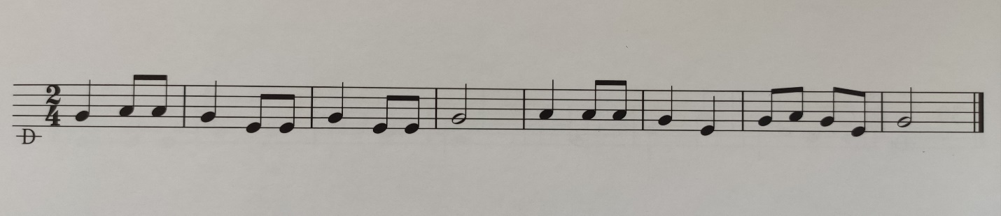

1. Toliau žaidžiam žaidimą ,,Atspėk natas”   [dudorius.lt](http://dudorius.lt/" \t "_blank)
2. Paplokite pratimą:

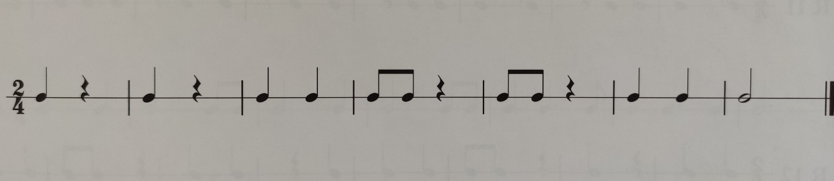

TA ŠA TA ŠA ir t.t.

TA – ketvirtinė, plojam; TI TI – aštuntinė, plojam; ŠA – pauzė, tylim.

Kylant klausimų, prašau skambinti antradieniais ir penktadieniais (pagal pamokų tvarkaraštį) 😊